Методология выделения дидактического потенциала цифровых технологий для формирования функциональной грамотности
у обучающихся средней школы

Слепухин Александр Владимирович, кандидат педагогических наук, доцент кафедры информатики, информационных технологий и методики обучения информатике, Уральский государственный педагогический университет;
Сардак Любовь Владимировна, кандидат педагогических наук, доцент, заведующий кафедрой информатики, информационных технологий и методики обучения информатике, Институт математики, физики, информатики, Уральский государственный педагогический университет;
Якименко Никита Николаевич, студент, Уральский государственный педагогический университет

В статье на основе анализа современных результатов, связанных с решением вопроса о выделении технологических аспектов и функциональных возможностей цифровых технологий, формулируется проблема методологического характера - пути выявления и обоснования дидактических возможностей цифровых технологий и их средств для достижения современных образовательных результатов. В рамках решения задачи представления основных видов деятельности, входящих в состав умения выявлять и обосновывать дидактический потенциал цифровых технологий, рассматривается пример такого компонента образовательных результатов, как функциональная грамотность обучающихся. Для выявления и обоснования дидактического потенциала технологий и их средств предложена «система координат», включающая ориентацию на выделение составляющих компонентов функциональной грамотности, особенностей деятельности по формированию, развитию и диагностике развития компонентов функциональной грамотности, а также возможностей цифровых технологий и их средств разного дидактического назначения. Предлагаемая совокупность видов деятельности учителя (преподавателя) по формированию компонентов функциональной грамотности рассматривается именно в предложенной «системе координат». На основании «пересечения координат» выделенных направлений системы иллюстрируется вариант установления соответствия возможностей цифровых технологий с компонентами функциональной математической грамотности. Для итогового диагностического результата предлагается трехуровневая градация дидактического потенциала цифровых технологий, предоставляющая дополнительные возможности для обоснования необходимости обогащения в том числе цифровой образовательной среды, проектируемой учителем. Выводное суждение связано также с идеей универсальности предложенной совокупности видов деятельности с ориентацией на другие образовательные результаты.
Ключевые слова: методология деятельности; функциональная грамотность; формирование функциональной грамотности; компоненты функциональной грамотности; цифровые технологии; цифровизация образования; цифровая образовательная среда; образовательные результаты; дидактический потенциал; школьники

Постановка проблемы и цель исследования. В условиях изменения парадигмы современного образования, развития цифровых технологий акцентируется внимание педагогического сообщества на вопросах выявления дидактического потенциала цифровых технологий для достижения современных результатов образования, среди которых выделим, в частности, функциональную грамотность, а также методологии его выявления. Вопросы методологического характера являются актуальными вследствие возможности и необходимости прогнозирования и предупреждения возникновения педагогических, дидактических и методических проблем, связанных с проектированием цифровых технологий и их средств для организации учебно-познавательной деятельности обучающихся. Показатель именно этого результата, трактуемого согласно отечественным и зарубежным публикациям как уровень знаний, умений, необходимый обучающимся для полноценного функционирования в современном обществе, т. е. для решения широкого диапазона задач в различных сферах человеческой деятельности, общения и социальных отношений, является одним из доминирующих в совокупности показателей качества системы образования.
Анализ результатов педагогических исследований, рассматривающих вопросы формирования функциональной грамотности, позволяет отметить, что в педагогике становятся актуальными исследования, связанные с изучением возможностей цифровых технологий, потенциала информационной образовательной среды для формирования, развития, а также диагностики развития отдельных компонентов функциональной грамотности. При этом следует отметить следующие основные составляющие исследований:
- педагогическая, связанная, в частности, с выявлением условий формирования функциональной грамотности (например, [а; 18; 20]), предоставлением готового банка учебных задач различного контекстного содержания (например, [6; 10] и др.);
- технологическая, включающая направленность на реализацию отдельных видов учебной деятельности обучающихся разных ступеней образования (например, [2; 7] и др.) и в различных предметных областях (например, [3; 17] и др.), в том числе с использованием инструментария цифровых технологий.
Выделенная технологическая составляющая, к сожалению, чаще всего сводится к обзору средств цифровых технологий, которые могут быть (возможно) использованы для реализации компонентов функциональной грамотности. При этом в большинстве случаев имеет место репродуктивный перенос известных возможностей средств информационно-коммуникационных технологий для организации учебной деятельности в качестве возможностей цифровых технологий для формирования компонентов функциональной грамотности, без должного дидактического и методологического обоснования. Исследования методологического характера начинают появляться в зарубежной литературе (например, [22-24]).
Сказанное актуализирует проведение сравнительного анализа потенциала цифровых технологий для получения вывода об их эффективности для достижения новых образовательных результатов, включающих функциональную грамотность. Дополнительно отметим, что указанный вид деятельности необходим для формирования, в том числе, методологического мировоззрения у студентов педагогических вузов, у состоявшихся учителей-практиков как составляющей профессиональных трудовых функций педагога (согласно Профессиональному стандарту педагога).
С позиции значимости формирования понимания методологии выявления дидактического потенциала цифровых технологий для достижения современных результатов образования сформулируем цель нашего исследования: представление совокупности основных видов деятельности, входящих в состав умения современного учителя выявлять и обосновывать дидактический потенциал цифровых технологий для формирования, развития и диагностики уровня сформированности или развития компонентов функциональной грамотности у обучающихся.
Методология и результаты. Раскрывая методологию исследования, укажем, что она задается: фиксацией рассмотренных в педагогических исследованиях дидактических возможностей информационно-коммуникационных и цифровых технологий, а также их средств и ресурсов; опорой на сущность деятельностного и компетентностного подходов; выделением структурных и содержательных компонентов функциональной грамотности; выделением сущности, средств цифровых технологий и их классификаций.
В указанной идеологии виды деятельности, входящие в состав умения выявлять и обосновывать дидактический потенциал цифровых технологий, целесообразно выделять в специальной «системе координат» со следующими «осями»: сущность предмета формирования (что формируем?); сущность деятельности по формированию, развитию, диагностике развитая (для чего осуществляем деятельность, с какой целью?); сущность инструментария формирования (с помощью чего осуществляем деятельность?) (оси системы представлены на рис. l).
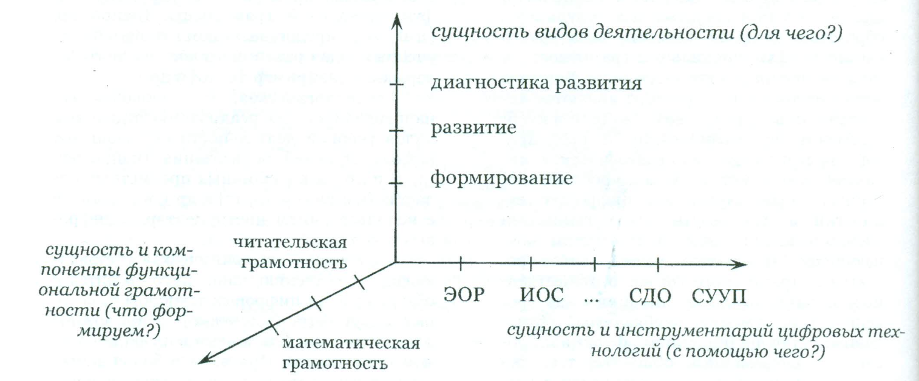
Рис. 1. Система координат для выделения дидактического потенциала инструментария (средств) обучения

Указывая на используемые на рисунке 1 аббревиатуры, а именно: ЭОР - электронные образовательные ресурсы, ИОС - информационная образовательная среда, СДО - система дистанционного обучения, СУУП - система управления учебным процессом, отметим необходимость учета варьируемости инструментария средств обучения в зависимости от выбранной классификации.
Рассмотрим исходные положения каждого из трех направлений «системы координат».
При раскрытии сущности и компонентов функциональной грамотности целесообразна следующая совокупность действий:
- на основе контент-анализа подходов к определению понятия выделить основные компоненты функциональной грамотности - содержательные и деятельностные;
- провести детализацию (декомпозицию) компонентов функциональной грамотности (выделить операционный состав деятельности);
- провести дифференциацию детализированных компонентов (с предварительным выделением подхода к определению уровней и основания дифференциации);
- провести конкретизацию полученных при дифференциации компонентов для конкретной темы определенной предметной области;
- соотнести полученное с планируемыми результатами обучения (согласно, в частности для общего образования, Примерной рабочей программе) в рамках конкретного раздела предметной области;
- спроектировать целевые учебные и
- (или) диагностические задания.
Выделение общих компонентов различных видов грамотности, в том числе функциональной грамотности, целесообразно провести на основе контент-анализа подходов к определению понятий, фрагмент которого (для отдельных составляющих) представим в виде таблицы 1.
Таблица 1
Фрагмент контент-анализ а подходов к определению рассматриваемых понятий
Авторы подхода, год публикации | Определяющее  словосочетание | Характеристические особенности (видовые отличия) | Деятельностные составляющие
грамотность
Фрумин И. Д., Добрякова М. С. и др., 2018 [18] | система навыков обработки информации |  | способность действовать в рамках социальной практики
функциональная грамотность
Канапьянова Г. И., Салхаева Д. У., 2020 | уровень образованности учащихся | овладение учащимися ключевыми компетенциями | умения действовать в учебной деятельности и за ее пределами
Федеральный институт оценки качества образования, 2021 | уровень знаний, умений | полноценное функционирование в современном обществе | решение широкого диапазона задач в различных сферах человеческой деятельности, общение и социальные отношения
функциональная математическая грамотность
Рослова Л. О., 2017 [9] | способность человека | формулировать, применять и интерпретировать математику в разнообразных контекстах | умения использовать математические понятия, процедуры и факты для описания объектов и явлений окружающей действительности, проводить математические рассуждения, высказывать обоснованные суждения
Ковалева Г. С., 2010 [5] | способность человека |  | определение и понимание роли математики в мире, в котором живет обучающийся, высказывание хорошо обоснованных математических суждений, использование математики для удовлетворения в настоящем и будущем своих потребностей
Просвещение,  2020 | способность человека |  | мыслить математически, формулировать, применять и интерпретировать математику для решения задач в разнообразных практических контекстах
Федеральный государственный стандарт основного общего образования, 2021 | способность человека | овладение ключевыми компетенциями, составляющими основу дальнейшего успешного образования и ориентации в мире профессий | решение учебных задач и жизненных проблемных ситуаций на основе сформированных предметных, метапредметных и универсальных способов деятельности
инструментальная грамотность
Фрумин И. Д., Добрякова М. С. и др., 2018 [18] | способность действовать инструментарием | в контексте деятельности наиболее результативным способом для достижения поставленной цели
цифровая инструментальная грамотность
Фрумин И. Д., Добрякова М. С. и др., 2018 [18] | способность действовать инструментарием | в контексте деятельности наиболее результативным способом для достижения поставленной цели как в материальном, так и в цифровом пространстве

Фрагмент контент-анализа, представленный в таблице 1, позволяет выделить (уточнить) общие составляющие рассмат риваемых понятий. Так, для компонента «функциональная математическая грамотность» общими деятельностными составляющими являются умения: формулировать ситуации математически; применять математику; интерпретировать результаты; оценивать результаты; проводить рассуждения. При этом укажем, что выделенные в определениях компоненты должны быть детализированы на языке надежно опознаваемых, а значит - диагностируемых действий, выполняемых обучающимися (в контексте реализации деятельностного подхода).
Проиллюстрируем сущность указанного вида деятельности, представив вариант детализации общих составляющих компонентов (умений) функциональной математической грамотности.
Умение формулировать ситуации математически: распознавать и выявлять возможности использовать математический аппарат (например, квадратные уравнения, свойства четырехугольников); формулировать (выделять) проблему, представленную в контексте реального мира, на языке математических объектов.
Умение применять математику: узнавать (распознавать) математические понятия, факты, процедуры, рассуждения и инструменты (конкретно - в зависимости от темы) для решения математически сформулированной проблемы; применять выделенные математические объекты для решения проблемы и получения математических выводов.
Умение интерпретировать: размышлять над математическим решениями, результатами, выводами; переводить информацию с одного языка на другой, из одного формата в другой (и обратно).
Умение оценивать результаты: формулировать критерии оценивания; оценивать результаты в контексте реальной проблемы согласно выделенным критериям.
Умение рассуждать: формулировать логические заключения; рассуждать над тем, как сформулировать ситуацию математически, как применить предметные навыки, как интерпретировать результат.
Представленное наполнение рассматриваемого вида деятельности позволяет выделить надежно распознаваемые действия обучающихся для других образовательных результатов (универсальных учебных действий) и получить (подтвердить) формулу: результат = действие + объект + контекст.
Указанный результат может рассматриваться и как обоснование необходимости детализации составляющих компонентов функциональной грамотности. При этом дополнительным аргументом обоснования является сопоставительный анализ результатов наполнения профессионального умения выявлять дидактический потенциал цифровых технологий без детализации и с детализацией компонентов функциональной грамотности, идея которого приведена нами в [13].
Также отметим, что для дальнейшего установления соответствия возможностей средств цифровых технологий конкретным видам действий в составе компонентов функциональной грамотности целесообразна их дальнейшая дифференциация, понимаемая как выявление разницы в операционном составе деятельности согласно критериально-уровневому подходу, рекомендованному в качестве основного в контексте обновленного Федерального государственного образовательного стандарта основного общего образования.
В рамках раскрываемой нами методологии при выделении значимости выделения разницы в операционном составе деятельности в таблице 2, используя идеологию [22], проиллюстрируем дифференциацию деятельностного состава выбранного компонента функциональной грамотности, представив фрагмент, например, такого действия, как «умение оценивать результат».
Таблица 2
Вариант дифференциации операционного состава конкретного примера действия в контексте критериалъио-уровпевого подхода

Критерии | Уровни сформированности умения оценивать результаты
Критерии | недостаточный | низкий | средний | повышенный | высокий
знание и понимание | не знает, как сформулировать критерии оценивания; не знает, как оценить результаты в контексте реальной проблемы | или не знает, как сформулировать критерии оценивания, или не знает, как оценить результаты в контексте реальной проблемы | знает, как сформулировать критерии оценивания | знает, как сформулировать критерии самооценивания; знает, как оценить собственные результаты в контексте конкретной проблемы | знает, как сформулировать критерии оценивания и самооценивания; знает, как оценить собственные результаты и результаты других в контексте любой проблемы, формулирует необходимость умения оценивать
приме-  нение,  функцио-  нальность | не может сформулировать критерии оценивания; не может оценить результаты в контексте реальной проблемы | формулирует критерии оценивания; оценивает результаты в контексте конкретной проблемы только с помощью учителя | оценивает результаты в контексте конкретной проблемы стихийно, без опоры на критерии | самостоятельно формулирует критерии оценивания; самостоятельно оценивает результаты в контексте реальной проблемы | самостоятельно формулирует критерии оценивания; самостоятельно оценивает собственные результаты и результаты других в контексте любой проблемы, формулирует необходимость умения оценивать в жизненных ситуациях

Обсуждение представленных в таблице 2 материалов способствует:
- развитию у учителя умения однозначного установления входного или итогового уровня сформированное™ у ученика действия (здесь конкретно) по оценке результатов;
- формированию у учителя умения дифференцировать операционный состав учебного и (или) познавательного действия при соответствующей постановке учебных заданий, связанных с самостоятельным заполнением таблицы.
Выделенные позиции позволяют сформулировать суждение о целесообразности составления и включения в систему подготовки учителей специальных учебных задач и заданий, направленных на дифференцированное формирование у школьников компонентов функциональной грамотности с ориентацией на разные уровни подготовленности конкретных обучающихся (в том числе и с учетом [14]), и, в конечном счете, уточнить дидактический потенциал цифровых технологий и их средств в процессе фронтального и индивидуального обучения.
Отметим, что следующий вид рассматриваемого направления действий - конкретизация - заключается в уточнении полученных на предыдущем шаге формулировок дифференцированных действий для конкретной темы определенной предметной области и далее - формулирования учебных заданий для формирования этих действий.
Приведем пример получаемых при конкретизации формулировок дидактических заданий для учителей и студентов педагогических специальностей:
- сформулируйте идею систематизации по конкретной теме предметной области и возможные подходы к ее реализации;
- сформулируйте характеристики, которыми должны обладать цифровые технологии для проведения систематизации информации по теме;
- выберите из предложенного списка средств цифровых технологий те, которые помогут обучающемуся структурировать информацию по определенной теме; обоснуйте свой ответ;
- выберите из предложенного списка средств цифровых технологий или найдите самостоятельно те средства, которые помогут обучающемуся закончить структурирование (систематизацию) информацию по теме, начатое(ую) учителем (одноклассником); обоснуйте свой выбор;
- составьте сводную таблицу для анализа и сравнения найденной информации о возможностях различных цифровых технологий;
- выделите преимущества использования средств цифровых технологий при систематизации материала по теме;
- сформулируйте характеристические особенности информации, которую можно структурировать (систематизировать), используя выбранное средство цифровых технологий, и т. д.
Дополнительно отметим, что соотнесение полученных в результате дифференциации и конкретизации действий с результатами обучения в рамках конкретного раздела предметной области (указанными, например, в рабочей программе) целесообразно проводить в соответствии с методикой, описанной в [п, гл. 2].
Указанная совокупность действий является основой для следующих видов деятельности рассматриваемого направления:
- проектирование (конструирование) учебных заданий и задач, направленных на формирование компонента функциональной грамотности, путем включения конечного числа операций (не обязательно всех), входящих в состав компонента (согласно сущности методики формирования, описанной, например, в [х]);
- проектирование (конструирование) учебных заданий и задач, направленных на развитие компонента функциональной грамотности;
- проектирование (конструирование) учебных заданий и задач, направленных на диагностику сформированности компонента функциональной грамотности;
- предъявление списка цифровых технологий для выбора оптимального средства для реализации определенного этапа выполнения учебного задания и др.
Комментируя исходные положения второго направления «сущность деятельности», раскроем деятельностные характеристики процессов формирования, развития и диагностики уровня сформированности (развития) компонентов функциональной грамотности:
- формирование компонента - целенаправленная деятельность, характеризующаяся постепенным наполнением операционного состава действий обучающихся;
- развитие компонента - целенаправленная деятельность, характеризующуюся либо обогащением (дополнением) операционного состава действий в составе компонента, либо переводом сформированных действий на следующий уровень (в контексте критериально-уровневого подхода), либо переносом сформированных действий в новую (нестандартную, контекстную) ситуацию;
- диагностика уровня сформированности (развития) - целенаправленная деятельность определения результатов образовательной деятельности учащихся с целью выявления, оценивания, анализа, корректировки и прогнозирования дальнейшего развития учащихся.
Понимание разницы в представленных видах деятельности позволяет обогатить и уточнить содержательное и деятельностное наполнение при сопоставлении компонентов функциональной грамотности и возможностей цифровых технологий для его реализации.
Исходные положения третьего направления «сущность и инструментарий цифровых технологий» предусматривают, прежде всего, необходимость:
- педагогического наполнения сущности понятия цифровых технологий в образовании, рассматриваемого большинством педагогов (в частности, [12; 15] и др.) как способ организации современной образовательной среды, который базируется на цифровых технологиях, и, как следствие, понимания сущности цифровой образовательной среды;
- учета наличия различных подходов к классификации цифровых технологий и их средств, например: по типу информации [21], перечню ведущих направлений развития и использования, целевой направленности и образовательно-методическим возможностям [8], функциональным возможностям [19] и др., и, как следствие, понимания необходимости обоснованного выбора основания классификации в конкретной ситуации;
- учета наличия различных уровней информационных (цифровых) образовательных сред (укажем, в частности, [4; 16] и др.) (в соответствии с трактовкой сущности понятия цифровых технологий): информационные системы, предоставляющие готовые дидактические материалы для использования следующих уровней: федеральный, региональный, муниципальный, учебного заведения; платформы, позволяющие конструировать информационную среду учебного заведения (персональную среду учителя), информационные (электронные образовательные) ресурсы, используемые при организации учебно-познавательной деятельности; проектируемые самостоятельно персональные среды обучения учителя;
- учета постоянного обогащения и совершенствования (изменения) инструментария, варьирования его функциональных возможностей.
В результате нахождения «пересечений» выделенных направлений в предложенной «системе координат» возможно установить однозначное соответствие между рассмотренными видами деятельности и функциональными и дидактическими возможностями цифровых технологий (фрагмент установления соответствия на рис. 2) с последующим деятельностным обоснованием.
Анализ дидактических возможностей разных групп средств цифровых технологий для установления соответствия с компонентами функциональной грамотности позволяет выделить следующую градацию дидактического потенциала цифровых технологий:
действия, реализуемые цифровыми технологиями, не соответствуют операциям в составе компонента функциональной грамотности;
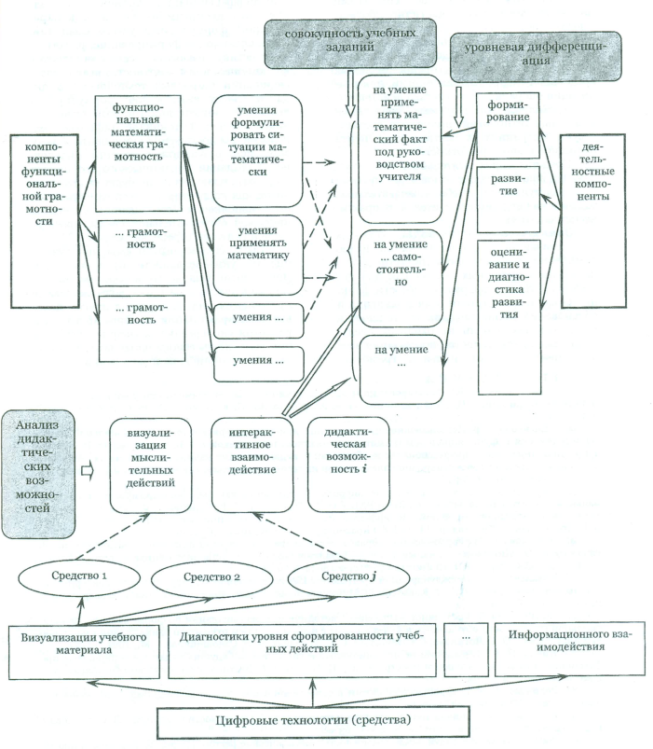
Рис. 2. Иллюстрационный фрагмент установления соответствия (в предлагаемой системе координат)

- действия, реализуемые средствами цифровых технологий, частично соответствуют операциям в составе компонента функциональной грамотности или имеется возможность «ручного» достраивания и использования эффектов, предоставляемых средствами цифровых технологий, для реализации операционного состава действий;
- действия, реализуемые средствами цифровых технологий, полностью соответствуют операциям в составе компонента функциональной грамотности.
Представленная деятельностная составляющая является также основой для получения формулировок учебно-познавательных заданий для студентов и учителей на практических занятиях.
Заключение и выводы. Подводя итог сказанному, обобщим методологию выявления и обоснования дидактического потенциала цифровых технологий для достижения уровня сформированности функциональной грамотности. Для выявления и обоснования дидактических возможностей цифровых технологий необходимы следующие виды деятельности: детализация всех компонентов функциональной грамотности; дифференциация; уточнение для конкретной темы предметной области (конкретизация); формулировка учебных заданий, направленных на формирование, развитие, диагностику развития всех компонентов функциональной грамотности; выбор классификации цифровых технологий по дидактическому назначению; формулировка вывода о соответствии (несоответствии) и дидактическом потенциале цифровых технологий для достижения компонента образовательного результата; выделение трехуровневой градации дидактического потенциала цифровых технологий, что будет являться основой для корректировки или самостоятельного наполнения (обогащения) элементов цифровой образовательной среды, проектируемой учителем (преподавателем).
Также сформулируем выводное суждение об универсальности представленной методологии выявления и обоснования потенциала средств обучения, возможности ее применения для достижения других целевых категорий, например формирования и развития универсальных учебных действий (см. [11]), профессиональных компетенций, компетенций цифровой экономики.

Литература
- Алексашина, И.Ю. Формирование и оценка функциональной грамотности учащихся: учебно-методическое пособие / И. Ю. Алексашина, О.А. Абдулаева, Ю.П. Киселев. - Санкт-Петербург: КАРО, 2019, -160 с.
- Апалькова, Т.В. Использование цифровых инструментов для развития профессиональной компетенции учителя и функциональной грамотности младших школьников / Т. В. Апалькова, О. Е. Лукьянчук // Дополнительное профессиональное образование педагогических кадров в контексте акмеологических идей: материалы международной электронной научно-практической конференции : в 4-х томах. Т. 4, ч. 1. - Донецк, 2020. - С. 15-18.
- Дорофеева, О. А. Образовательные цифровые инструменты как средство формирования функциональной грамотности на занятиях РКИ и РКН / О.А. Дорофеева, Л.В. Чернова // Функциональная грамотность школьников: проблемы и эффективные практики: сборник материалов / под общ. ред. А. В. Чесноковой. - Краснодар: ГБОУ ИРО Краснодарского края, 2021. - С. 60-68.
- Жигалова, О. П. Формирование образовательной среды в условиях цифровой трансформации общества / О.П. Жигалова // Ученые записки Забайкальского государственного университета. - 2019. - Т. 14, № 2. - С. 69-74. ~ DOI: 10.21209 2658-7114-2019-14-2-69-74.
- Ковалева, Г.С. О международной программе PISA-2009 и одном из результатов по критерию: читательская грамотность / Г. С. Ковалева // Муниципальное образование: инновации и эксперимент. - 2010. - № 6. - С. 1-и.
- Логинова, О. Б. Креативное мышление: методические рекомендации по формированию функциональной грамотности обучающихся 5-9-х классов с использованием открытого банка заданий на цифровой платформе / О. Б. Логинова, Г. С. Ковалева, С. Г. Яковлева, О. И. Садовщикова. - М., 2021. - 119 с.
- Новик, Н. Н. Формирование функциональной грамотности будущих педагогов в цифровом профессиональном образовательном пространстве / Н. Н. Новик // Вестник экономической безопасности. – 2020. № 6. - С. 316-319.
- Родичева, А. В. Цифровые технологии в современной школе / А. В. Родичева // Молодой ученый. - 2022. - № 4 (399). - С. 365-368.
- Рослова, Л. О. В поиске путей развития математической грамотности учащихся / Л. О. Рослова // Педагогические измерения. - 2017. - № 2. - С. 63-68.
- Рослова, Л.О. Математическая грамотность: методические рекомендации по формированию математической грамотности обучающихся 5-9-х классов с использованием открытого банка заданий на цифровой платформе / Л. О. Рослова, О. А. Рыдзе [и др.]; под ред. Г. С. Ковалевой, Л. О. Рословой. - М., 2019. - 87 с.
- Семенова, И.Н. Методика использования информационно-коммуникационных технологий: Методология использования образовательных технологий: учебное пособие / И. Н. Семенова, А. В. Слепухин; Урал. гос. пед. ун-т. - Екатеринбург, 2013. - 144 с.
- Сидорова, С.С. Цифровые технологии в администрировании образовательной организации: взгляд изнутри / С. С. Сидорова // Инновационная наука. - 2021. - № 1. - С. 130-134.
- Слепухин, А. В. Методика обучения педагогических кадров выявлению и оцениванию возможностей информационно-коммуникационных технологий для формирования у школьников функциональной грамотности / А. В. Слепухин, И. Н. Семенова, Е. Н. Эрентраут // Точки роста российской экономики на базе развития науки, образования и высоких технологий: колл, монография / под общ. ред. Е. Г. Жулиной. - Энгельс: ИНИРПК, 2021. - С. 100-116.
- Слепухин, А. В. Методика обучения студентов умению выявлять дидактический потенциал средств информационно-коммуникационных технологий для формирования и развития универсальных учебных действий (профессиональных компетенций) обучающихся / А. В. Слепухин, И. Н. Семенова // Педагогическое образование в России. - 2021. - № 1. - С. 61-69.
- Стариченко, Б. Е. Цифровизация образования: иллюзии и ожидания / Б. Е. Стариченко // Педагогическое образование в России. - 2020. - № 3. - С. 49-58.
- Томюк, О. Н. Цифровизация образовательной среды как фактор личностного и профессионального самоопределения обучающихся / О. Н. Томюк, М. А. Дьячкова, Н. Б. Кириллова // Перспективы науки и образования. - 2019. - № 6 (42). - С. 422-434.
- Флорю, О. Н. Формирование функциональной грамотности учащихся на уроках математики через применение информационных технологий / О. Н. Флорю // МАК-2021: сб. трудов XXIV всероссийской конференции по математике с международным участием. - 2021. - С. 251-257.
- Фрумин, И. Д. Универсальные компетентности и новая грамотность: чему учить сегодня для успеха завтра. Предварительные выводы международного доклада о тенденциях трансформации школьного образования / И. Д. Фрумин, М. С. Добрякова, К. А. Баранников, И. М. Реморенко // Современная аналитика образования. - 2018. - № 2 (19).
- Шайхутдинова, Л. М. Обзор цифровых инструментов педагога для организации дистанционного обучения / Л. М. Шайхутдинова // Скиф. - 2021. - № 4 (56). - С. 155-160.
- Шевченко, Н. И. Формирование функциональной грамотности школьников и студентов: исследование условий развития / Н. И. Шевченко, Д.А. Махотин // Интерактивное образование. - 2019. - № 3.
- Шишкина, Ю. М. Классификация и инструменты современных цифровых технологий в образовании / Ю. М. Шишкина, Л. X. Гаттарова, А. Э. Исламов // Актуальные исследования. - 2021. - № 47 (74). - С. 136-138.
- Semenova, I. N. The Diagnostics of Well-formed Ability of Students and Teachers to Make and to Evaluate the System of Modern Methods of Teaching Mathematics / I. N. Semenova, S. A. Novoselov // Smart Education and E-Leaning. - 2015. - P. 345-355.
- Kemeza, M. Primary school students’ functional literacy in digital learning environments - how to teach / M. Kerneza. - Text: electronic // DIVAI 2022:14thInternational Scientific Conference on Distance Learning in Applied Informatics. - Sturovo, Slovakia, 2022. - URL:https://www.researchgate.net/publication/360778845_Primary_school_students'_functional _ literacy_in_digital_leaming_environments_-_how_to_teach.
- Khramova, L. N. The model of formation of functional literacy of students in the conditions of digital transformation taking into account regional specificity / L. N. Khramova, О. B. Lobanova, N. V. Basalaeva, A. V. Firer, E. V. Kirgizova // J. Sib. Fed. Univ. Humanit. soc. sci. - 2022. - No. 15 (10). - P. 1394-1403. - DOI: 10.17516/1997-1370-0773.

Слепухин, А. В. Методология выделения дидактического потенциала цифровых технологий для формирования функциональной грамотности у обучающихся средней школы / А. В. Слепухин, Л. В. Сардак, Н. Н. Якименко.

Педагогическое образование в России. - 2023. - № 1. - С. 54-64.

